|  |  |  |  |
| --- | --- | --- | --- |
| **Adı:** |  | **…………………. Ortaokulu** |  |
| **Soyadı:** |  | **………………. Eğitim Öğretim Yılı** | Tarih: ……/……/ 202.. |
| **Sınıfı:** |  | **TEMEL DİNİ BİLGİLER (İslam2)** | Aldığı Not |
| **No:** |  | **8. Sınıf 1.Dönem 1. Yazılı / Sınav Soruları** |  |

Kişinin kendi davranışlarının sonuçlarını üstlenmesi anlamına gelir. **1-Yukardaki metinde tanımlanan kavram aşağıdakilerden hangisidir?** A-Ahlak B-Davranış C-Sorumluluk D-İrade

“İnsan, kendisinin başıboş bırakılacağını mı zanneder.” **2- Yukardaki ayette verilen mesaj nedir?**  A-İnsanın ahlaklı olması B-İnsanın başıboş olduğu C-İnsanın sorumluluğu D-İnsanın dünyalık olduğu

**3- İnsanın ilk ve en önemli sorumluluğu kime karşıdır?** A-Peygambere B-Ailesine C-Topluma D-Allah’a

**4-Aşağıdakilerden hangisi Allaha karşı sorumluluklarımızdan biri değildir?** A- İman, İtaat ve Teslimiyet B- İbadet, Dua, Zikir ve Şükür C- Sevgi ve Saygı D- Salavat Getirmek

**5- Aşağıdakilerden hangisi Peygamberimize karşı sorumluluklarımızdan biri değildir?**  A- Salavat Getirmek ve Onu Saygıyla Anmak B- Örnek Almak ve Sünnetine Uymak C- Herkesten Çok Sevmek D- İbadet, Dua, Zikir ve Şükür

Kur’an-ı Kerim’de; “Andolsun, Allah’ın Resulünde sizin için; Allah’a ve ahiret gününe kavuşmayı uman, Allah’ı çok zikreden kimseler için güzel bir örnek vardır.” buyrulmuştur. **6-Yukarda verilen ayette istenen mesaj nedir?** A- Salavat Getirmek ve Onu Saygıyla Anmamız B- Örnek Almak ve Sünnetine Uymamız C- Herkesten Çok Sevmemiz D- İbadet, Dua, Zikir ve Şükür de bulunmamız

**\*\*\*HER TEST SORUSU : 5P (10X5:50P)\*\*\***

“De ki: “Eğer babalarınız, oğullarınız, kardeşleriniz, eşleriniz, aşiretiniz, kazandığınız mallar, kesada uğramasından korktuğunuz bir ticaret ve beğendiğiniz meskenler size Allah’tan, peygamberinden ve onun yolunda cihattan daha sevgili ise artık Allah’ın emri gelinceye kadar bekleyin! Allah fasık topluluğu doğru yola erdirmez.”  **7- Yukarda verilen ayette istenen mesaj nedir?** A- Hz. Muhammed’i (s.a.v.) Herkesten Çok Sevmek B- Hz. Muhammed’e (s.a.v.) İnanmak ve Tasdik Etmek C- Hz. Muhammed’e (s.a.v.) Samimiyetle Teslim Olmak D- Hz. Muhammed’e (s.a.v.) Salavat Getirmek

“Allah ve melekleri, Peygamber’e çok salavat getirirler. Ey müminler! Siz de ona salat getirin ve tam bir teslimiyetle selam verin.” **8- Yukarda verilen ayette istenen mesaj nedir?** A- Hz. Muhammed’i (s.a.v.) Herkesten Çok Sevmek B- Hz. Muhammed’e (s.a.v.) İnanmak ve Tasdik Etmek C- Hz. Muhammed’e (s.a.v.) Samimiyetle Teslim Olmak D- Hz. Muhammed’e (s.a.v.) Salavat Getirmek

**9-Aşağıdakilerden hangisi kurana karşı sorumluluklarımızdan biri değildir? A-** Onu okuyarak

**B-** Onunla Fala bakarak

**C-** Onu Anlayarak

**D-** Onu Yaşayarak

**10-İnsanlar doğuştan bazı haklarla dünyaya gelirler aşağıdakilerden hangisi bu haklardan biri değildir?**

**A-**Can güvenliği **B-**Eğitim hakkı **C-** Mal güvenliği **D-**Nesil güvenliği

|  |
| --- |
| **D. Aşağıdaki cümleler doğruysa başına (D), yanlışsa (Y) yazınız. (10 X 3 : 30P )** |

|  |
| --- |
| **C. Aşağıdaki cümlelerde boş bırakılan yerleri verilen kelimelerle doldurunuz.**  **(5X4: 20 P )**  ( KUL , ES- SELAM , RAHMAN , ,ADALET , RABBİNE ) |

1-( ) İslam, dünya hayatında insanların ahlaki ilkeler etrafında bir arada yaşamalarını esas alan bir toplum modelini öngörür.

2-( ) Allah (c.c.) tarafından her bir insana yaratılıştan verilen haklara karşı diğer insanların tavır ve tutumları toplumsal ahlak kurallarını oluşturmaktadır.

3-( ) Müslüman, Allah (c.c.) sevgisinin üstünde başka sevgilere yer vermez .

4-( ) Hz. Peygamber’e karşı ahlaki sorumluluklarımızdan biri de onu örnek alarak sünnetine uymaktır.

5-( ) İzlenen yol, yöntem, örnek alınan uygulama, gidişat demektir. Hz. Peygamber’in (s.a.v.); iman, ibadet, ahlak ve sosyal ilişkilerin tamamını kapsayan söz ve örnek davranışlarına Kur’an denir.

6-( ) Mümin, dua sayesinde Allah (c.c.) katında değer kazanır.

7-( ) Samimi Müslümanlar, iş, davranış ve ibadetlerini yalnızca Allah (c.c.) için yaparlar.

8-( ) İnsanın Allah’a karşı ahlaki sorumluklarından biri de kulluk görevini yerine getirmektir.

9-( ) Müslüman; Allah’ın (c.c.) emir ve yasaklarını kabul eden ve O’na teslim olan kimsedir

10-( ) Kur’an okumak bir ibadettir.

Bütün canlılara şefkat gösteren, mümin kâfir ayrımı yapmaksızın insanlara merhamet eden, her türlü nimeti veren, rahmeti sonsuz olan anlamında Allah’ın (c.c.) güzel isimlerinden biridir………………………

Her türlü eksiklikten ve noksanlıktan uzak, yaratmasında kusursuz olan, kullarına güvenlik, barış, esenlik ve sağlık veren anlamında Allah’ın (c.c.) güzel isimlerinden biridir…………………..

“Ben cinleri ve insanları, ancak bana kulluk etsinler diye yarattım.”buyurarak insanları yalnızca kendisine ………………olmaya çağırmaktadır.

................ bir şeyi yerli yerine koymak, hak sahibine hakkını vermek anlamına gelir.

İnsanın ilk ve en önemli sorumluluğu, kendisini yaratan ……………..karşıdır

Başarılar Dilerim 😊

Din Kültürü ve Ahlak Bilgisi Öğretmeni

……………………………………………..

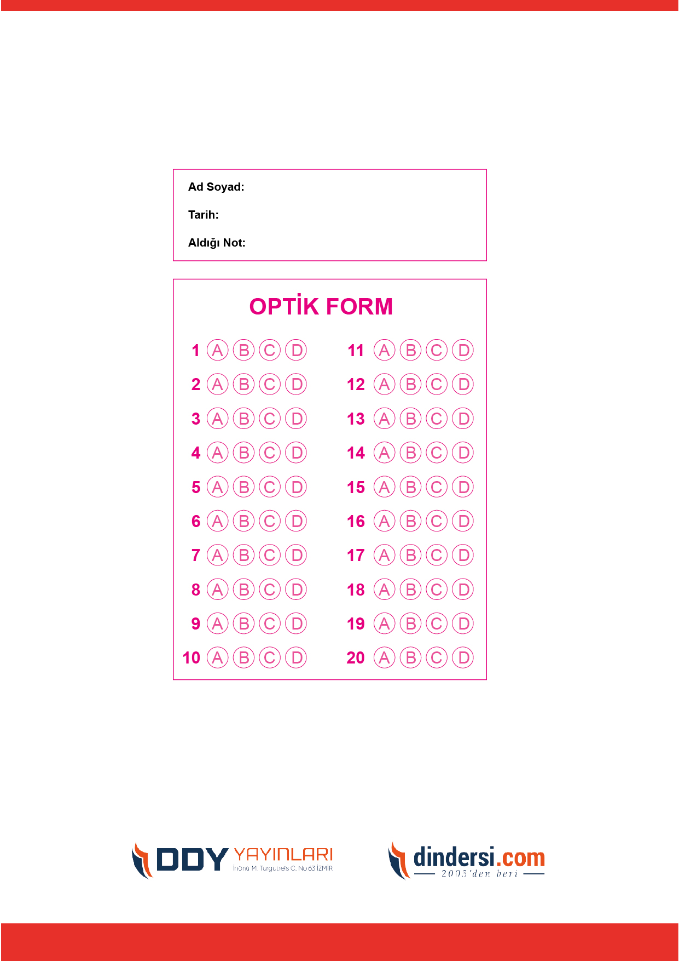

***DİĞER SINAVLAR İÇİN TIKLAYINIZ.***

